K15
Kawasaki ZX-10R 2008-2010

Kit pro levou stranu |  |  |  |  | Kit pro pravou stranu
ID | Popis | Kat.číslo | Počet |  |  | ID | Popis | Kat.číslo | Počet
1 | ocelový adaptér | 555 | 1 |  |  | 1 | ocelový adaptér | 556 | 1
2 | ocelová vložka | X1 | 1 |  |  | 2 | ocelová vložka | X1 | 1
3 | šroub M10x50x1,25mm | 921 | 1 |  |  | 3 | šroub M10x50x1,25mm | 921 | 1
4 | šroub M10x80mm | 852 | 1 |  |  | 4 | šroub M10x50mm | 849 | 1
5 | podložka M10 (pérová) | 801 | 1 |  |  | 5 | podložka M10 (pérová) | 801 | 1
6 | podložka M10 (plochá) | 804 | 1 |  |  | 6 | podložka M10 (plochá) | 804 | 1
7 | dural. váleček d=10mm | 113 | 1 |  |  | 7 | dural. váleček d=4mm | 112 | 1
8 | dural. váleček d=30mm | 3 | 1 |  |  | 8 | dural. váleček d=10mm | 1 | 1
- | dural. tyč AL16(M10)x410x30x30 |  | 1 |  |  | 9 | šroub M10x30mm | 846 | 1
10 | páska 3M |  |  |  |  | 10 | páska 3M

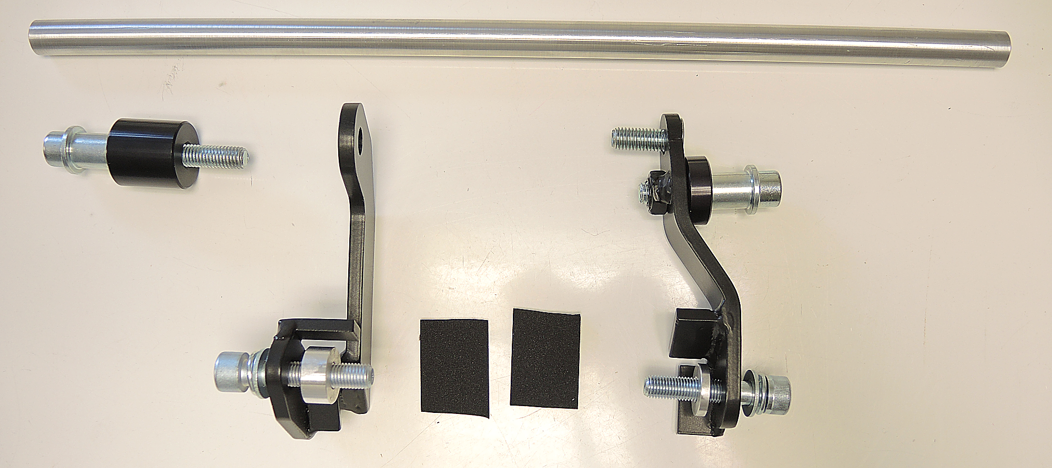

2
8

9
4
4
8
1
1
2

3+5+6
3+5+6
10
7
7

Montáž:

- Demontujte boční kapotáž.
- Demontujte původní šrouby M10.
- Na rám nalepte pásku 3M tak aby nedošlo k jeho poškrábání od sady.
- Lehce připevněte ocelový adaptér (ID1) šroubem (ID3) na levou stranu. Pod hlavu šroubu M10 vložte podložky (ID5 a ID6). Duralový váleček (ID7) navlékněte na šroub M10 z druhé strany ocelového adaptéru (tento váleček vymezuje vůli mezi rámem motocyklu a ocelovým adaptérem).
- Na pravou stranu připevněte ocelový adaptér (ID1) šroubem (ID3). Na šroub (ID3) navlékněte podložky (ID5 a ID6). Z druhé strany ocelového adaptéru navlékněte duralový váleček (ID7).
- Vezměte duralovou tyč a připevněte ji na ocelový adaptér na pravé straně šroubem (ID9).
- Nyní přišroubujte levý protektor. Do protektoru vložte ocelovou vložku ID2 a šroub ID4 a nasuňte na něj váleček ID8. Našroubujte ho do závitu spojovací tyče.
- Nakonec přišroubujte pravý protektor. Do protektoru vložte ocelovou vložku ID2 a šroubem ID4 přišroubujte společně s válečkem ID8 na pravý adaptér.

Upozornění - na závity všech šroubů doporučujeme použít pojistné lepidlo středně silné (modré barvy).
